Progetti proposti per il Giardino di Cuba:

Costruzione della ‘Capanna’, ambiente ispirato alla Filosofia Montessori:

• Un ambiente caldo, accogliente, adeguato a soddisfare i bisogni fisici, sociali e cognitivi dei ragazzi e delle ragazze. Un luogo aperto, ordinato, estetico, semplice, reale, dove ogni elemento ha la sua ragion d'essere in fase di sviluppo. Un ambiente proporzionato ai suoi fruitori, con ripiani bassi e materiali a disposizione, dove i bambini possono lavorare liberamente. Uno spazio preparato per dare l’opportunità di apprendere attraverso esperienze sensoriali.

• Un luogo che stimoli l’indipendenza del ragazzo e della ragazza nell'esplorazione e nel processo di apprendimento. La libertà e l'autodisciplina rendono possibile a ogni bambino di trovare attività che diano risposta ai loro specifici bisogni evolutivi.

• Il Metodo Montessori diventa allora l'anello di congiunzione tra il bambino e l'ambiente per entrare in contatto con esso e sapere come usarlo.

• Uno spazio suddiviso in aree dove vengono esposti i materiali e viene lasciata ampia libertà di movimento, dove poter lavorare in gruppo o individualmente, rispettando così i propri stili e ritmi.

• Un luogo che favorisce la cooperazione spontanea, il desiderio di apprendere, il rispetto
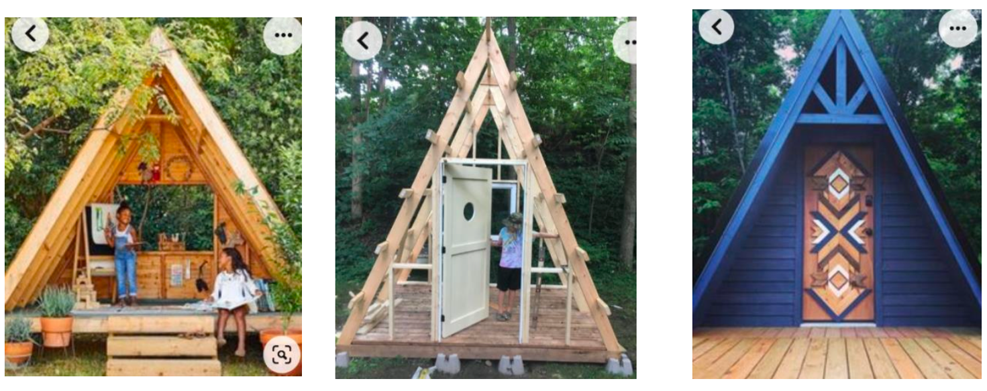
reciproco e la profonda appropriazione della conoscenza attraverso l’esercizio dell’insegnamento agli altri.

